Использование флипчарт-уроков на основе интерактивных технологий
Выступление участника Московских методических чтений
2015-2016 учебного года
Бочкаревой О. П.
учителя начальных классов ГБОУ Школы № 1739

Внедрение интерактивных форм обучения – одно из важнейших направлений совершенствования подготовки учащихся в современном учебном заведении. Основные методические инновации связаны сегодня с применением именно интерактивных методов обучения.
Интерактивные технологии обучения - это такая организация процесса обучения, в котором невозможно неучастие ученика в коллективном, взаимодополняющем, основанном на взаимодействии всех его участников процессе обучающего познания
Применение информационных технологий и средств мультимедиа преобразовывает систему современного образования, делая необходимым интерактивность учебного процесса, развивая и утверждая автономность ученика, адаптируясь к индивидуальным возрастным особенностям, повышая творческий потенциал и независимость учителя.
Применение в обучении компьютера в сочетании с интерактивной доской, мультимедийным проектором и другими средствами принято называть «новыми информационными технологиями в образовании».
Существует несколько основных форм применения ИКТ на уроках и среди них –
флипчарты.
Мы знаем, что флипчарт - это та же самая магнитно-маркерная доска, но на треноге или подставке., но в дополнение к магнитной рабочей поверхности для письма маркером флипчарт имеет лист или блок бумаги, закрепленный сверху (реже - справа или слева поверхности самого флипчарта) и переворачивающийся по принципу блокнота. А что такое флипчарт - урок?
На любой интерактивной доске можно показывать материал, подготовленный в ЛЮБОЙ программе, например в Power Point.
Но интерактивность доска приобретает под управлением только своей специальной программы - драйвера. Каждая интерактивная доска сопровождается, таким образом, двумя основными программами - 1) Драйвер, для того, чтобы доска превратилась в удаленный пункт управления компьютером (приобрела интерактивность) и 2) Программа, предназначенная для подготовки материала, с разными инструментами, коллекциями и т.д. Документ, созданный с помощью программы ACTIVSTUDIO, SMART Notebook 10, ActivInspire , а также других программ называется флипчартом. Флипчарты мы используем на разных этапах урока.
Я работаю учителем начальных классов и особенно часто уроки с использованием ИКТ организую на основе работы со специализированными обучающими программными средствами, при помощи которых и создаю ФЛИПЧАРТЫ.
Интерактивная доска – это современный помощник учителя, а хорошо подготовленный и продуманный флипчарт позволяет на уроке вовлечь в учебный процесс каждого ребенка, дает возможность понимать и рефлектировать по поводу того, что они думают, позволяет создать комфортные условия обучения, при которых каждый ребенок чувствует свою успешность. Это самое главное. Это делает продуктивным сам процесс обучения.
Я создаю флипчарты в ПО ActivInspire для интерактивной доски ActivBoard. Здесь я представлю флипчарт, который показывает возможности применения интерактивной доски на уроках литературного чтения в начальной школе с использованием различных примеров на разных этапах урока. В обозревателе примечаний указаны инструменты, с помощью которых создана страница, описано, как пользоваться каждой страницей флипчарта, как осуществлять проверку выполненного задания. Кроме того, я покажу видео фрагменты флипчарт-урока русского языка.
Я не буду рассказывать о создании флипчарта, многие из вас это умеют делать, кроме того, есть прекрасный сайт http://edcommunity.ru/ , где можно научиться их создавать и найти уже готовые. Более продуктивным будет, конечно, флипчарт созданный самим учителем, так как он будет отвечать целям и задачам конкретного урока, и способствовать формированию УУД в конкретном классе.
Мы Российские учителя прекрасно понимающие требования ФГОС , вместе с тем должны ориентироваться и в международных тенденциях развития современных средств обучения.
И должны не на словах, а на деле научиться работать с новейшим оборудованием, составлять практико - ориентированные задания и упражнения по всем основным этапам формирования УУД на уроке. Об этом я сегодня и буду рассказывать, делиться с Вами своим опытом, и возможно, что-то интересное и полезное смогу почерпнуть и от вас.

Видео-урок (ссылка)
https://yadi.sk/d/fV5eSDk6qKafG
Ресурсы:
http://collegy.ucoz.ru/load/10-1-0-7616
http://www.bolshoyvopros.ru/questions/168261-flipcharty-chto-takoe-flipcharty-k-urokam.html
http://refdb.ru/look/2823253-p4.html

«Скрины» флипчарта к уроку русского языка на тему «Повторение. Имя существительное»
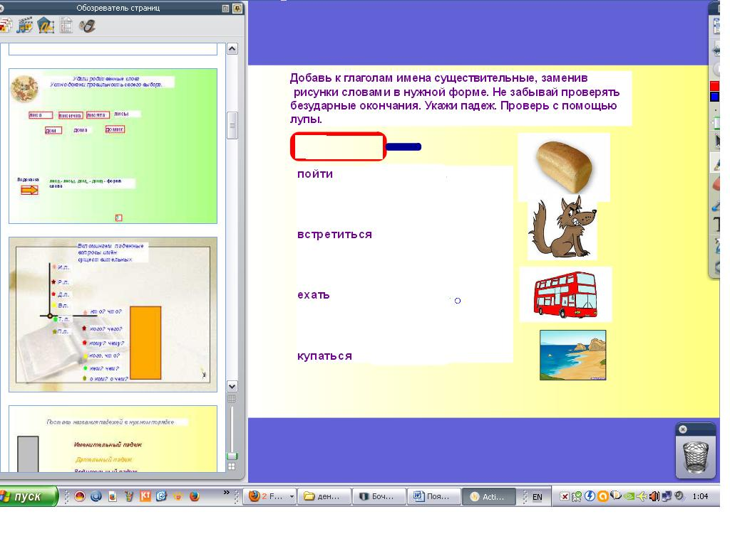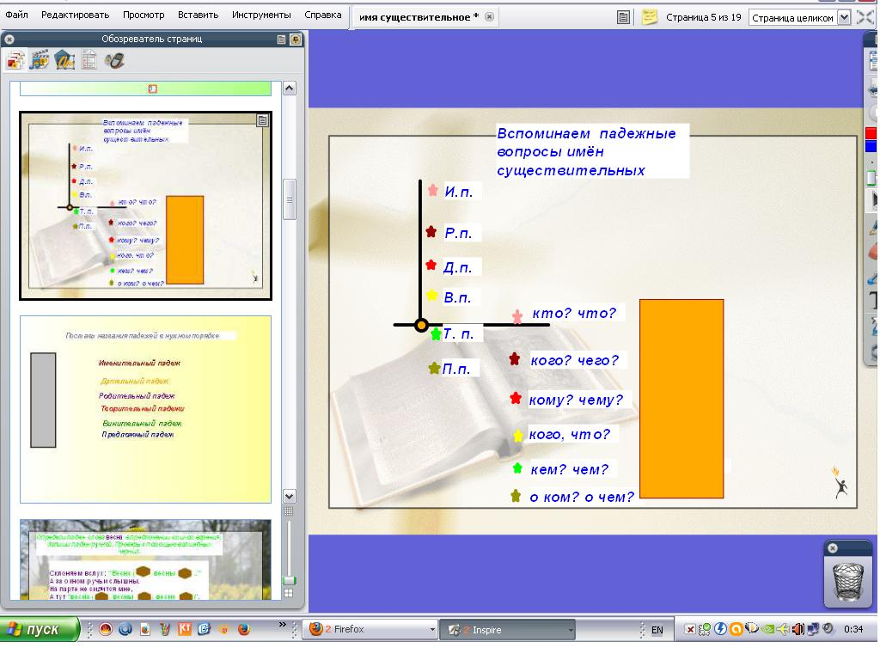
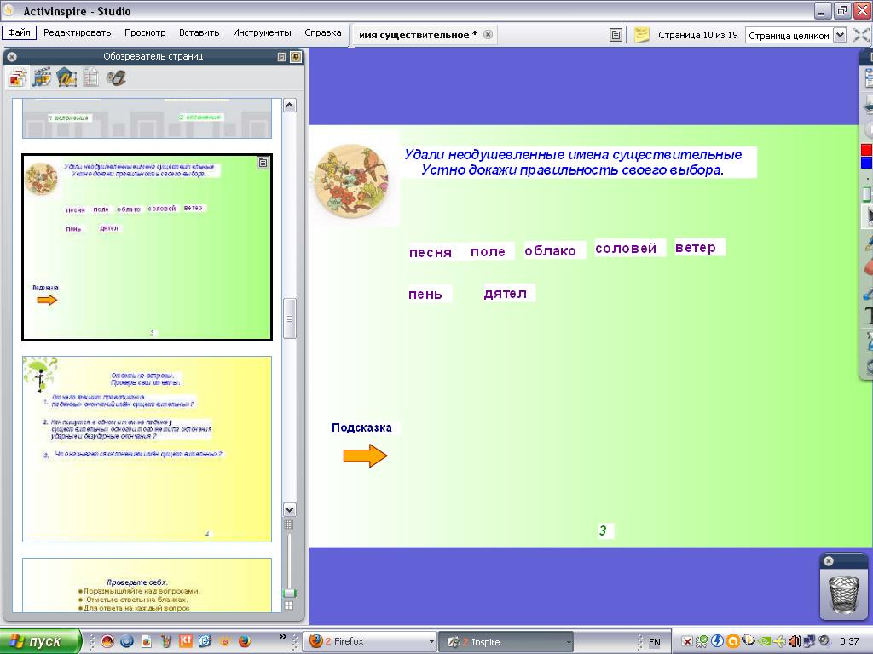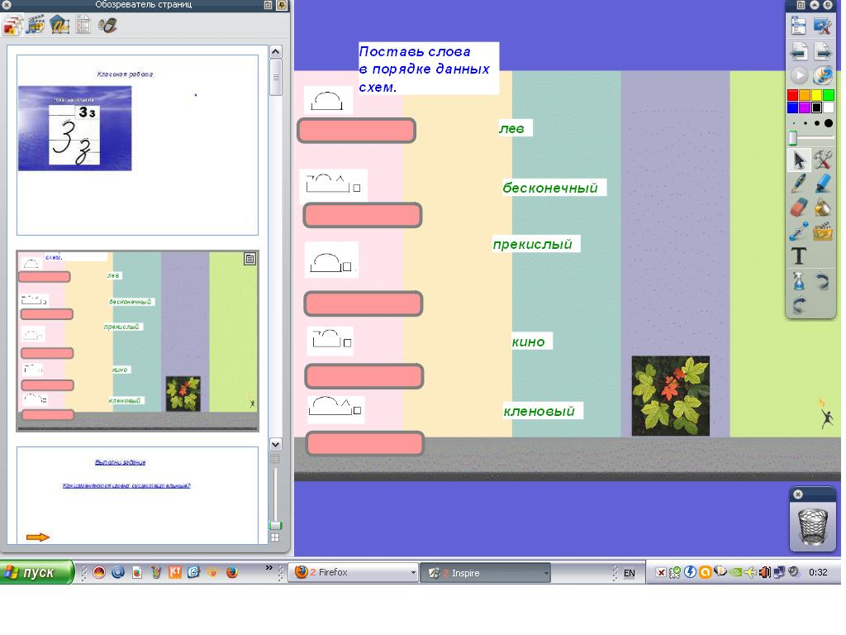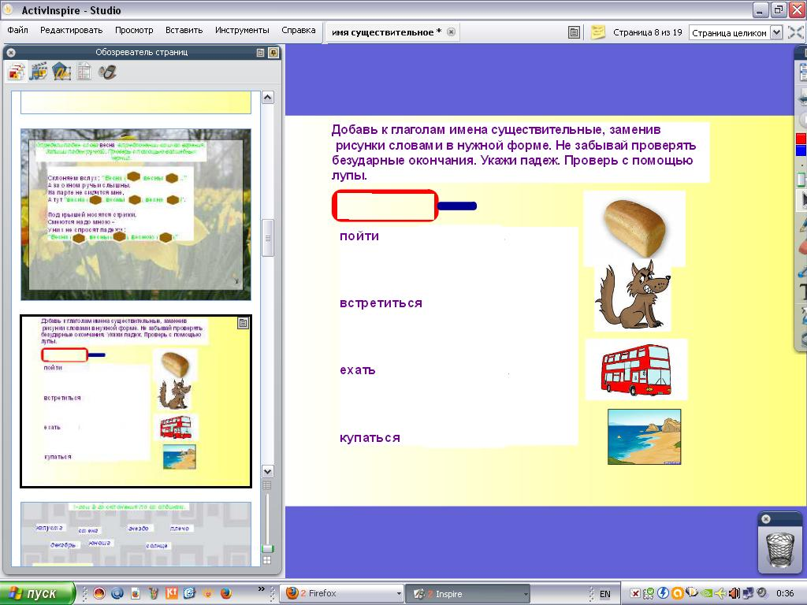

Расшифровка флипчарта к уроку литературного чтения на тему «Мамин-Сибиряк «Приемыш»

- Листы Флипчарта
Лист 1
(Интерактивная доска –« шторка»)
-Каким героям, из каких произведений Д.Н. Мамина Сибиряка принадлежат следующие высказывания?
«Как видите , господин Ёж, мы все любим пошутить..."

Сказка «Умнее всех». Индюк
!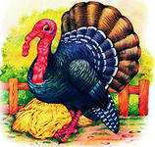!
«Скрип Скрип! Держи его! Догоняй!,,,»
Рассказ «Стрижонок Скрип». Стрижонок Скрип

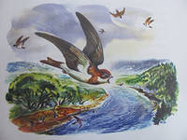
«Берегись, Серая Шейка: она опять придет!"
Сказка «Серая Шейка»
Заяц
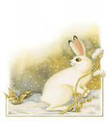
Лист 2
(Интерактивная доска – «прожектор»)
- Используя модель обложки, назови произведение, с которым мы сегодня познакомились. Проверь. (Д Н. Мамин-Сибиряк. «Приёмыш» . Рассказ о животных и о людях. )
(Прожектор высвечивает модель обложки и проверку)
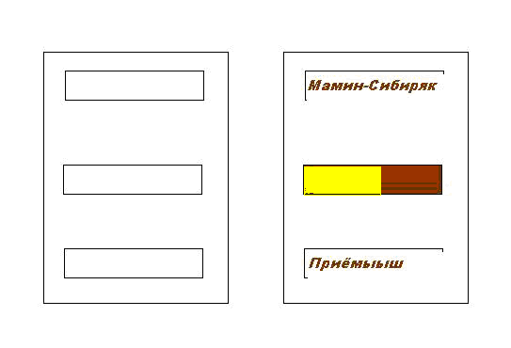
Лист 3
( Интерактивная доска )
Музыкальная динамическая пауза
Лист 4
( Интерактивная доска – «прожектор»)
-Почему Приемыш улетел? Какое объяснение дает автор?
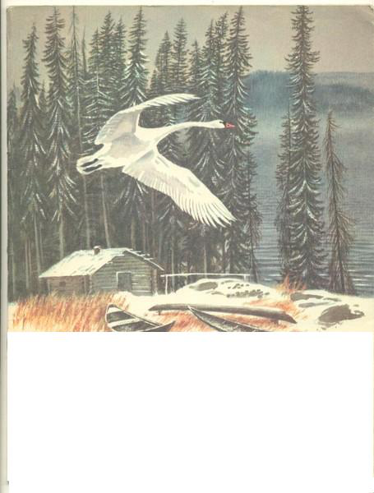
Только вот не скажет
человечьим языком:
"Пусти, дедушка
к товарищам. Они-то
в тёплую сторону
полетят, а что я тут
с вами зимой буду делать?"
Лист 5
- Исправь порядок частей плана.
( Один ученик на интерактивной доске)
Появление лебедя у Тараса

Приёмыш и стадо лебедей

Приёмыш и Соболько

Прощание с Тарасом

Лист 6
(Интерактивная доска – «задание с сюрпризом»)
-Рассказать историю о Приёмыше по плану или выучить наизусть один из монологов Тараса
Лист 7
(Интерактивная доска – Проверь себя – Тест)
- Поразмышляйте над вопросами.
- Отметьте ответы на бланках.
- Для ответа на каждый вопрос даётся одна минута, после чего открывается страница следующего вопроса.
Удачи!
Лист 8
1. В каком произведении заголовок совпадает с именем главного героя?
- Д.Н. Мамин-Сибиряк. "Умнее всех"
- К.Г. Паустовский "Кот -ворюга"
- А.И. Куприн "Собачье счастье"
- Д.Н. Мамин-Сибиряк. "Приёмыш"

Лист 9
2. Определи жанр произведения Д. Н. Мамина - Сибиряка "Приёмыш".
- Рассказ
- Сказка
- Басня
- Былина
Лист 10
3. Какими словами начинается рассказ Д. Н. Мамина -Сибиряка "Приёмыш"?
- Было часов шесть-семь...
- В дождливый день...
- Через несколько дней..
- Однажды весной...
- Как-то утром.
Лист 11
4. Подумай, что тебе поможет найти нужное произведение в книге-сборнике.
- Иллюстрации
- Оглавление
- Титульный лист
- Цвет обложки
- Размер книги

